Załącznik nr 2 - Charakterystyka techniczna przesiewanego materiału.

- Zrębka gruba - pozostałości z:
- obszarów leśnych (rozdrobnienie drewna energetycznego),
- terenów spoza gospodarki leśnej (wycinka z terenów inwestycyjnych, pasów drogowych, samosiejek, itp.)

Tabela 1
PARAMETRY TECHNICZNE | Jednostka miary | Wartości  kontraktowe | Wartości graniczne
 |  |  | Minimalna | Maksymalna
Zawartość nadgabarytów (niedorębów) | % | 0 | n.d. | 5
Zawartość kory | % | 10 | n.d. | 20
Granulacja: szer./dł./wys. | mm | 30/30/5 | 3,15/3,15/3,15 | 90/90/20
Zawartość igliwia, liści, pyłu drzewnego w partii | % | 10 | n.d. | 15
Zawartość krzemionki – piasek | % | 0 | n.d. | 2
Zawartość wtrąceń * | szt. | 0 | 0 | 0

Foto 1.
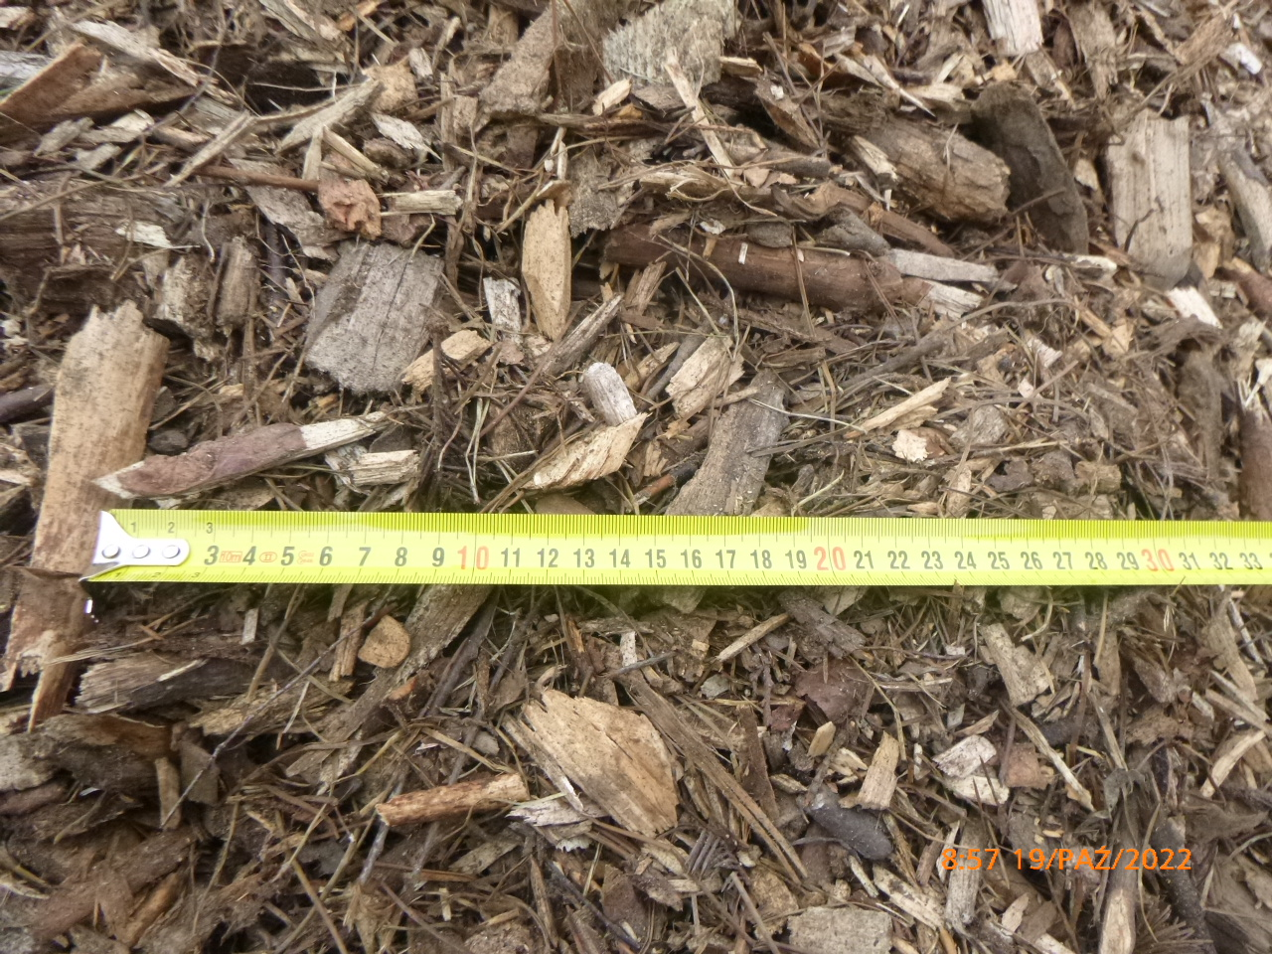

- Kora drzewna

Tabela 2.
PARAMETRY TECHNICZNE | Jednostka miary | Wartości  kontraktowe | Wartości graniczne
 |  |  | Minimalna | Maksymalna
Zawartość nadgabarytów (niedorębów) | % | 0 | n.d. | 5
Zawartość drewna | % | 5 | n.d. | 10
Granulacja: szer./dł./wys. | mm | 30/30/5 | 3,15/3,15/3,15 | 90/90/20
Zawartość igliwia, liści, pyłu drzewnego w partii | % | 5 | n.d. | 10
Zawartość krzemionki – piasek | % | 0 | n.d. | 2
Zawartość wtrąceń * | szt. | 0 | 0 | 0

Foto 2.
